2026.9.20
- 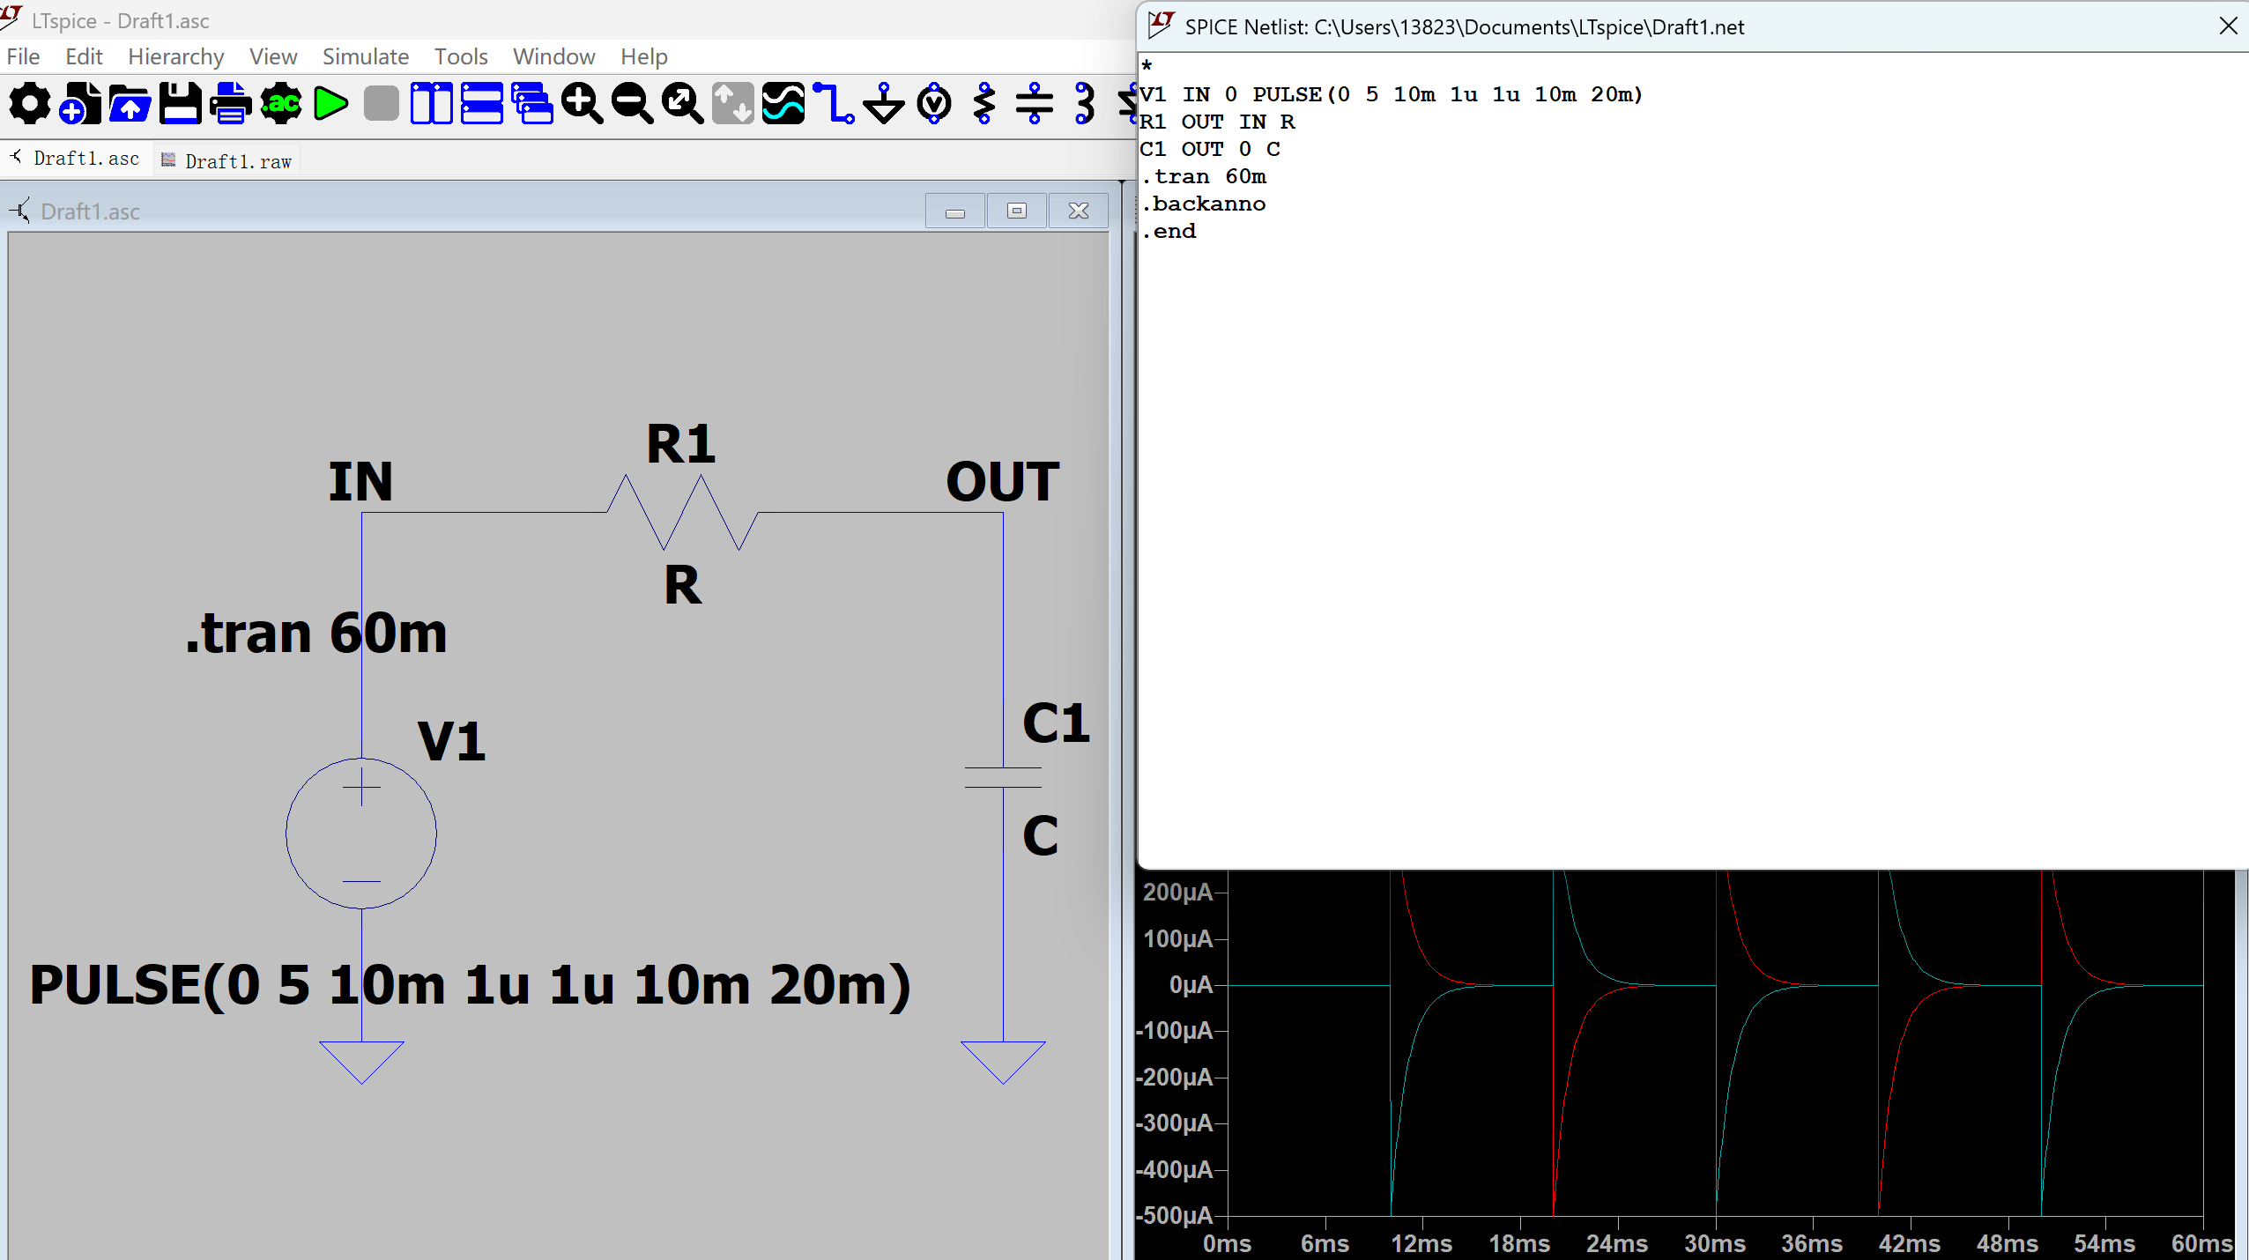
- 按右边那个绿色的放大镜可以看变化的幅度和频率（拽成一个矩形框包裹住波形）measurement
- 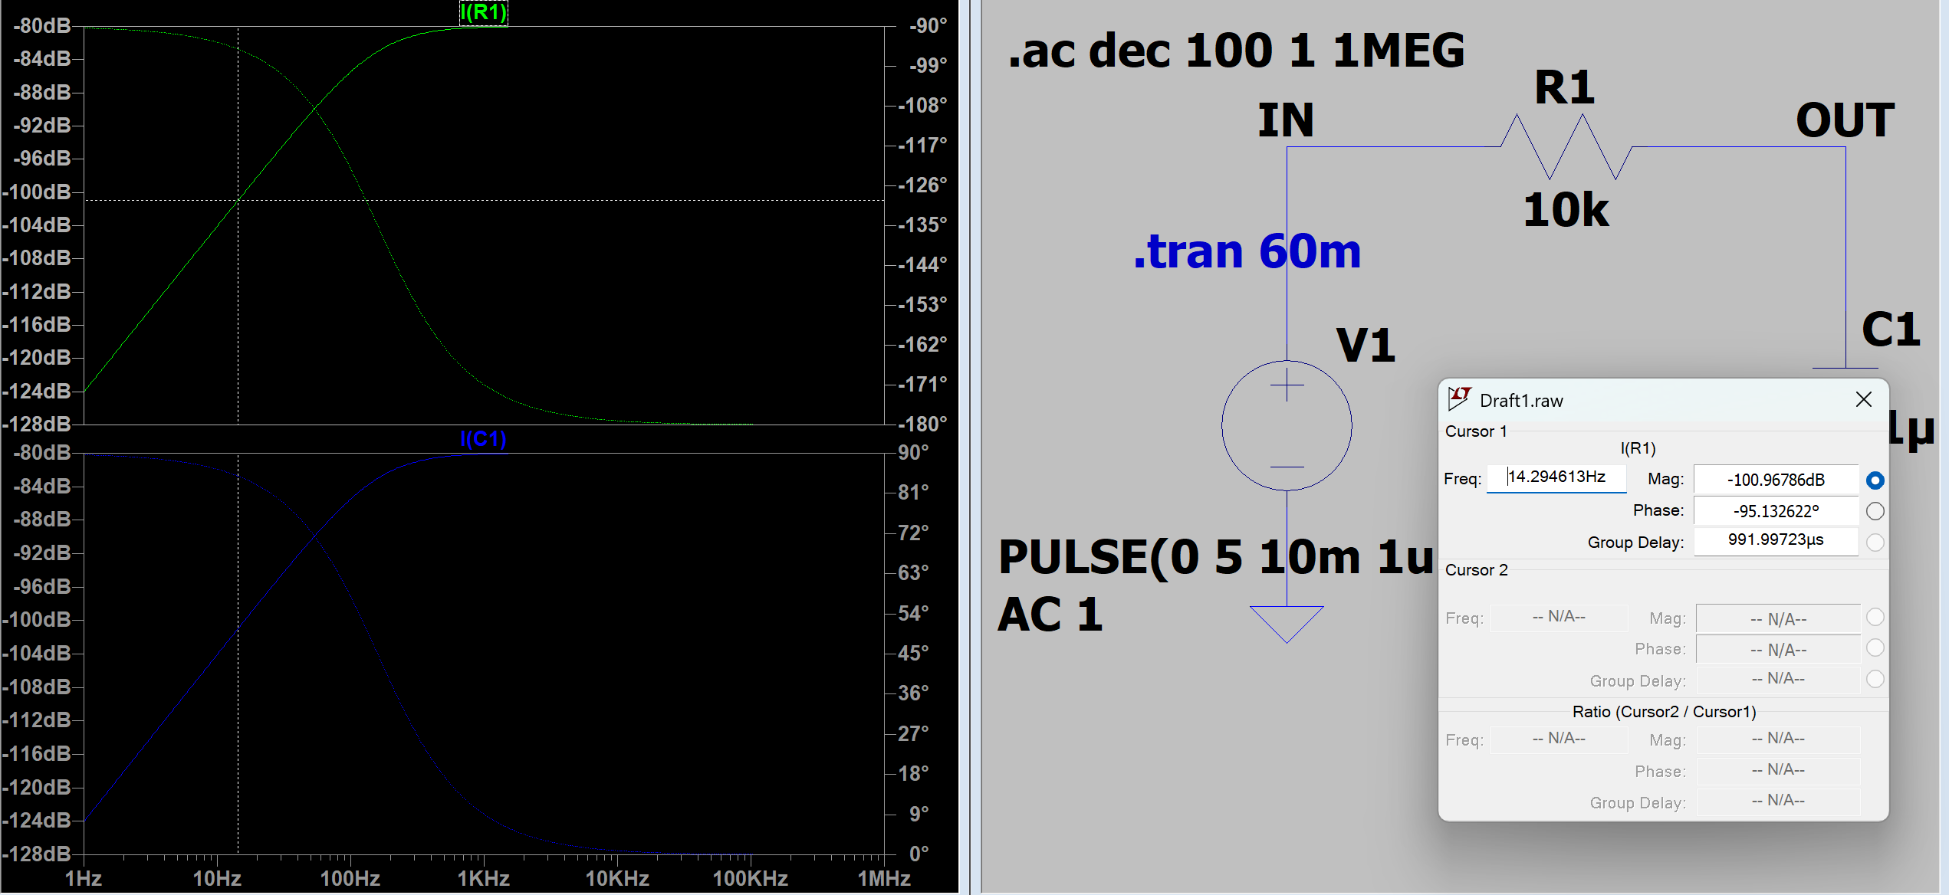
AC扫频图
- 点击两次标题可以出现两个光标，便于计算幅值下降时对应的频率距离
- Place component插入已有的元器件
- 在file中打开open examples
- 其它：查看波形、运行仿真、修改元件参数值、找到光标

